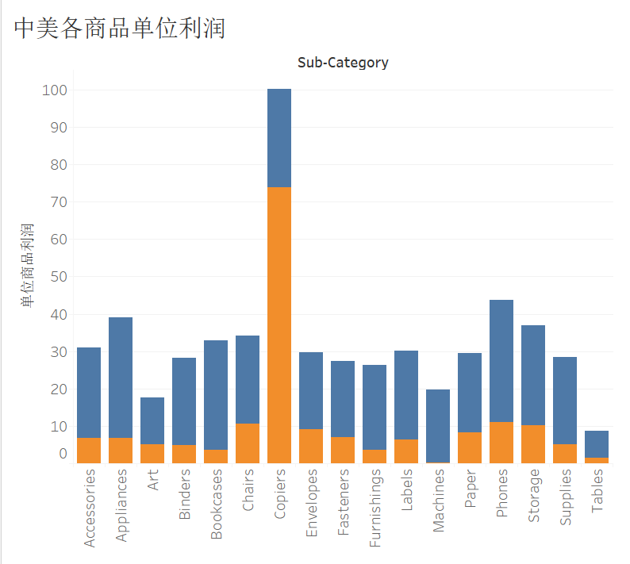中美对比

可视化设计：分析中美各商品单位利润差异，横坐标是商品名称，纵坐标为该商品在中美的单位利润的和，其中蓝色部分为该商品在中国的单位利润，橙色部分为该商品在美国的单位利润。

数据分析：总体来看，除打印机外，各商品在中国的单位利润要高于在美国的单位利润。而且，各商品在中国的单位利润与美国相较更为平均：中国单位利润最高的phone为32.66，最低的tables是7.12；而美国单位利润最高的copiers高达73.86，单位利润最低的machines只有0.29。

我猜测这和两国之间消费水平、消费理念、消费需要和商品成本有很大的关系。为了得到更准确的结论，我又比较了中美两国各商品的单价和运输的成本。

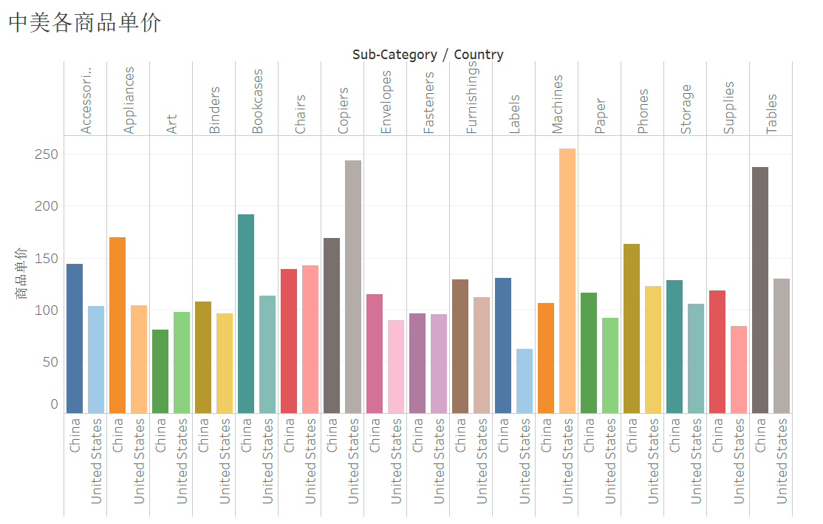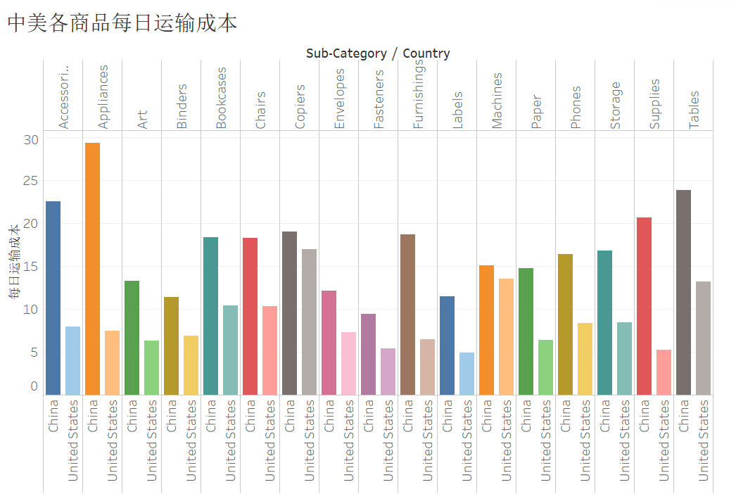

可视化设计：分析各商品在中美的单价差异。每两个条形为一个商品，颜色深的那条代表中国，颜色浅的代表美国。

数据分析：由中美各商品的单价差异来看，我们可以发现除了个别商品外，各商品在中美的单价其实差异不大。由每日运输成本的差异来看，我很惊讶地看到中国所有商品的每日运输均要高于美国，我认为可能有以下几点原因：美国交通发达，运输效率高、速度快、意外少；美国技术发达，有些商品可以机器装卸、无人运输，省去了不少人力成本；中国店少，商品可能多从国外运输进来；有关税等等原因。

观察那些单价差异不大的商品，其中多为生活用品，对于美国和中国的公民来说应该需求量相差不大，所以单价的差异应该基本由商品的生产成本和运输成本决定。而对于copiers和machines这两种商品来说，在美国的单价远高于中国，我认为一个可能是需求的差异，在美国对这些种类的商品的需求量高；另一个可能是生产成本的原因，美国资源成本和人力成本都要高于中国，此类精密仪器的生产成本就会提高，所以我建议是否可以在中国进行生产，然后运输到美国。

再回到利润的问题，copiers和machines在美国的单价都差不多，但是利润却是天壤之别。原因可能又跟商业运作有关。但是我建议在美国扩大copiers的销售。